Safe2Eat pre sociálne médiá

Otrava potravinami

X/Bluesky
🍗🤮 Zažil si už otravu z jedla?
Základná hygiena pri príprave jedla je kľúčová, ak sa chceš vyhnúť ochoreniam prenášaných potravinami. Vďaka úsiliu EÚ sa darí kontrolovať salmonelu v hydine a znižovať tak kontamináciu.
Ako sa vyhnúť ochoreniam z potravín #Safe2EatEU: https://www.efsa.europa.eu/sk/safe2eat/food-poisoning

Instagram/Facebook
🍗🤮 Zažil si niekedy otravu z mäsa alebo hydiny, napríklad z kurčaťa?
Základné hygienické pravidlá pri príprave jedla sú kľúčové na prevenciu ochorení prenášaných potravinami v domácnosti.
Úsilie na úrovni celej EÚ pomáha kontrolovať salmonelu v hydine a znižovať tak kontamináciu. Európski vedci zároveň skúmajú pôvodcov ochorení, ako je salmonela v potravinách ako sú napríklad listová a iná zelenina.
#Safe2EatEU ti ukáže, ako ochoreniam predchádzať správnym zaobchádzaním s potravinami. Viac info nájdeš v odkaze v bio!

LinkedIn
🍗Už si niekedy zažil otravu z mäsa alebo hydiny?
Základné hygienické pravidlá pri príprave jedla sú kľúčové na prevenciu ochorení prenášaných potravinami v domácnosti.
Európski vedci zároveň skúmajú pôvodcov ochorení, ako je salmonela v potravinách, ako sú napríklad listová a iná zelenina.
Vďaka spolupráci členských štátov a EÚ vznikli úspešné programy na znižovanie kontaminácie.
Tipy a informácie o tom, ako predchádzať ochoreniam z potravín, nájdeš na #Safe2EatEU
👉 https://www.efsa.europa.eu/sk/safe2eat/food-poisoning

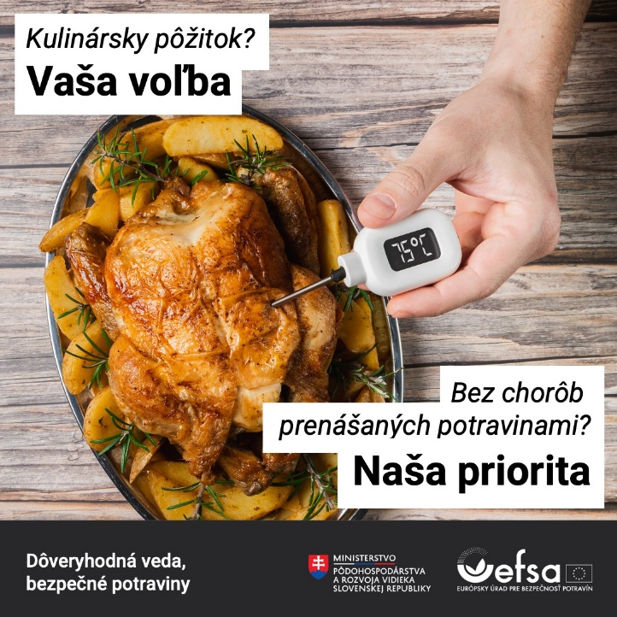

Potravinové alergény

X/Bluesky
Snažíte sa vyhýbať alergénom? 🏷️🥜
Právnymi predpismi EÚ sa zaisťuje, aby boli informácie o alergénoch jasne a zreteľne uvedené na všetkých obaloch potravín a jedálnych lístkoch.
Viac informácií sa dozviete vďaka kampani #Safe2EatEU: https://www.efsa.europa.eu/sk/safe2eat

Instagram/Facebook
🗓🚫🥜 Máte alergiu na orechy, sóju či iné potraviny?
Európskymi právnymi predpismi sa zaisťuje, aby boli alergény na etiketách potravín jasne označené a aby ste ich mohli ľahko identifikovať a vybrať si bezpečné potraviny.
Prečítajte si ďalšie informácie o potravinových alergénoch v EÚ. Odkaz nájdete v profile.☝️ #Safe2EatEU

LinkedIn
🏷️🥜 Orientujete sa v označení potravín, aby ste sa vyhli alergénom, ako sú orechy, sója alebo vajcia?

V európskych právnych predpisoch, ktoré sa opierajú o dôkazy, sa vyžaduje, aby boli informácie o alergénoch uvedené na všetkých obaloch potravín a jedálnych lístkoch.
Naši vedci neustále aktualizujú a zlepšujú odporúčania týkajúce sa alergénov, aby ste mali najnovšie informácie.
Prečítajte si ďalšie informácie o potravinových alergénoch a ako si vyberať #Safe2EatEU 👉 https://www.efsa.europa.eu/sk/safe2eat/allergens

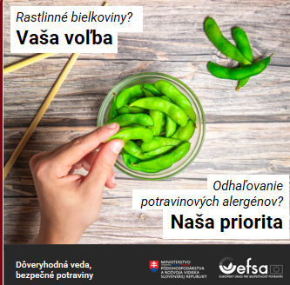

Správne zaobchádzanie s potravinami

X/Bluesky
🏡 Aké hygienické postupy by sme mali doma dodržiavať pri manipulácii s potravinami, aby sme chránili zdravie svojich blízkych?
#Safe2EatEU ponúka zoznam základných pravidiel hygieny týkajúcej sa potravín: https://www.efsa.europa.eu/sk/safe2eat/proper-food-handling

Instagram/Facebook
🏡 Aké hygienické postupy by sme mali doma dodržiavať pri manipulácii s potravinami, aby sme chránili zdravie svojich blízkych?

🧼 Umývajte si ruky.
🔪 Oddeľujte surové a tepelne upravené potraviny.
🍳 Potraviny dôkladne tepelne upravte.
❄️ Potraviny bezpečne uskladňujte. Tepelne upravené jedlo dajte do chladničky.
🌡️ Potraviny správne rozmrazujte.
🚰 Používajte čistú a bezpečnú vodu.

Tieto kroky vám môžu pomôcť znížiť riziko chorôb prenášaných potravinami a zároveň si tak vychutnávať sezónne potraviny. Kontrolný zoznam do kuchyne nájdete v odkaze v profile! ☝️
#Safe2EatEU

LinkedIn
Aké hygienické postupy by sme mali doma dodržiavať pri manipulácii s potravinami, aby sme chránili zdravie svojich blízkych? 🏡
Podľa Svetovej zdravotníckej organizácie (WHO) môžu byť potraviny, ktoré nie sú bezpečné, kontaminované škodlivými baktériami, vírusmi, parazitmi alebo chemickými látkami a môžu spôsobiť vyše 200 chorôb.
K dispozícii je množstvo praktických rád, ako môžeme prispieť k minimalizácii rizika chorôb prenášaných potravinami:

🧼 Dbajte na hygienu: umývajte si ruky.
🔪 Oddeľujte surové a tepelne upravené potraviny, aby ste zabránili krížovej kontaminácii.
🍳 Dôkladne tepelne spracujte najmä mäso, hydinu a morské plody.
❄️ Potraviny uchovávajte pri bezpečných teplotách.
🌡️ Potraviny správne rozmrazujte: pokyny na prípravu nájdete na obale.
🚰Používajte čistú a bezpečnú vodu.

Dodržiavajte tieto základné pravidlá hygieny týkajúce sa potravín vo forme jednoduchých krokov podľa #Safe2EatEU 👉 https://www.efsa.europa.eu/sk/safe2eat/proper-food-handling

